**初三专题《建结构 析因果》拓展任务**

毛乌素沙漠又称鄂尔多斯沙地，位于陕西、内蒙古两省区交界，是中国的四大沙地之一

总面积4.22万平方公里。魏晋南北朝时期这里是一片水草肥美的大草原，后来因为过度开垦等不合理的利用开发，沙地一点一点扩大，草皮被一点一点无情吞噬，千百年后毛乌素最终变成了一片沙漠。后来随着三北防护林、天然林保护、退耕还林还草等国家重点工程相继启动，毛乌素沙漠面积逐渐减少。终于经过数十年的努力，2020年4月22日陕西省林业局公布榆林沙化土地治理率已达93.24%，这意味着毛乌素沙漠即将从陕西版图“消失”！

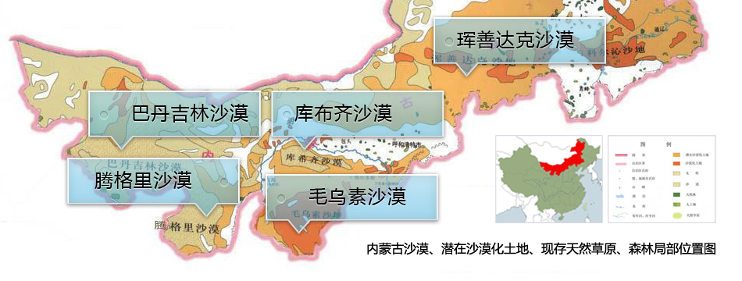

请同学们根据以上资料，构建**结构图**以正确表示毛乌素沙漠自然环境的演变过程和原因。